**Guião 3 – Análise de Sistemas**

**Bernardo Marçal (103236)**

**Gabriel Couto (103270)**

**Guilherme Casal (102587)**

**Inês Moreira (100084)**

**Ricardo Machado (102737)**

3.1)

1. V -> Todas as equipas têm obrigatoriamente 1 e apenas um responsável, que será um professor.
2. V -> Todos os professores podem (ou não) ser responsáveis de equipa ou membros do CC.
3. F -> O diagrama não especifica se podem ser vários alunos ou não a submeter o projeto.
4. F -> 0 ou mais submissões podem ser avaliadas por 0 ou mais membros do CC
5. F -> Cada equipa pertence a uma única instituição.
6. V -> 0 ou mais membros do CC têm experiência em 0 ou mais linguagens e, apenas uma linguagem é utilizada nos ficheiros com fim de avaliação.
7. F -> O diagrama não especifica o capitão de equipa como único entregador.
8. V -> Sendo que 0 ou mais submissões se destinam à avaliação por 0 ou mais membros CC

**3.2)**

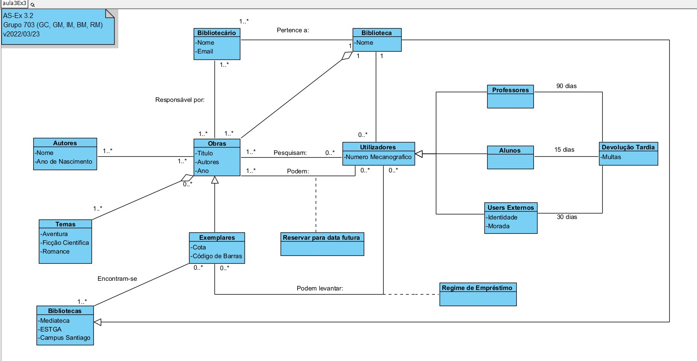

**3.3.a)**

|  |  |
| --- | --- |
| **Conceito candidato** | **Atributos candidatos** |
| Projeto | Título, data de início, descrição |
| Issues | Descrição  Duração prevista  Estado |
| Issue X | Descrição  Prioridade  Data de início  Data de finalização  Estado |
| Issue Y | Descrição  Prioridade  Data de início  Data de finalização  Estado |
| Time Tracking | Duração prevista inicial  Duração prevista atual |
| Gantt | Prazos  Tarefas |

|  |  |
| --- | --- |
| **Conceito candidato** | **Atributos candidatos** |
| Trackers | Estado |
| Equipa | Membro |
| Membro | Nomes  Idade |
| Assignees | —--------- |
| Watchers | —---------- |
| Logtime | Tempo gasto |

|  |  |
| --- | --- |
| **Categoria conceptual** | **Conceito identificado** |
| Transações comerciais | ------------- |
| Produto ou serviço relacionado transacionado | Ficheiros do projeto |
| Onde é que a transação é registada? | Plataforma Redmine |
| Papéis das pessoas/organizações, atores no caso de utilização | Equipa, Members, Assignees, Watchers |
| Ponto de serviço | Plataforma Redmine |
| Eventos de destaque | Manipulação de ficheiros do projeto |
| Objetos físicos | ------------- |
| Contentores de coisas (físicas ou informação) | Plataforma Redmine |
| Coisas dentro de um “contentor” | Ficheiros do projeto |
| Histórico | -------------- |
| Instrumentos financeiros | -------------- |
| Horários, manuais, documentos | Gantt, Logtime, Time Tracking e Trackers |

**3.3.b)**

**3.3.c)**

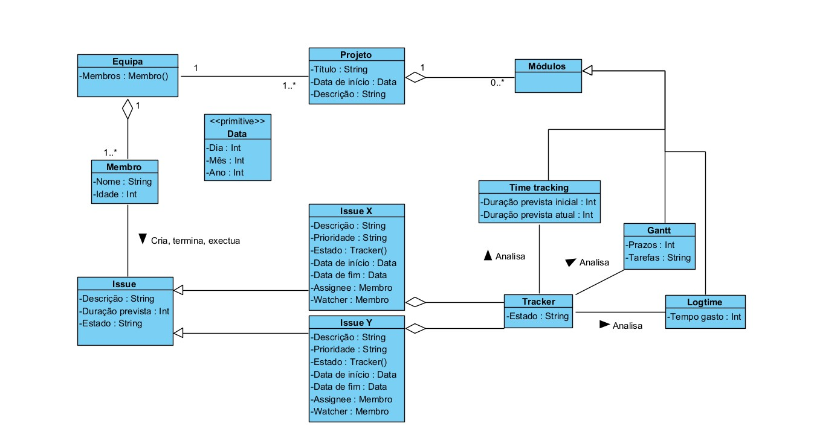

**3.3 d)** 